新闻稿
2021年9月6日
全新smart精灵#1概念车全球首秀
以新奢风尚与明日科技揭示全新一代smart纯电汽车进化方向
- 9月6日，2021 IAA慕尼黑国际车展正式启幕。车展前夕，全新smart精灵#1概念车呈现全球首秀，揭示全新一代smart纯电汽车的进化方向，彰显品牌开拓全新市场的强大实力与坚定信心
- 呈现新奢风尚与明日科技，全新smart精灵#1概念车采用“感性·灵锐”设计哲学，“热爱”、“纯粹”、“惊喜”便是组成该全新设计哲学的三大要素
- 一眼便识的smart风格——紧凑于外，宽适于内，宽敞前卫的内部空间堪比豪华轿车
- 全新smart精灵#1概念车配备了诸多具有未来感的明日科技，生动诠释“软件定义汽车”理念，带来无缝数字体验，营造多屏联动的第三生活空间
- smart面向全球正式启用全新品牌视觉体系，进一步呈现品牌全面焕新

（2021年9月6日，慕尼黑/杭州）今日，在2021 IAA慕尼黑国际车展启幕之际，新奢智能纯电汽车科技品牌smart焕新而至，在万众瞩目中呈现了旗下全新smart精灵#1概念车的全球首秀。全新概念车以新奢风尚融合明日科技，不仅揭示了未来全新一代smart纯电汽车的进化方向，更表明了smart品牌开拓全新市场的强大实力与坚定信心。此外，自诞生以来始终引领潮流的smart在全球范围内正式启用全新品牌视觉体系，以崭新面貌继续立于数字化时代潮头，进一步呈现了smart品牌的焕新方向。
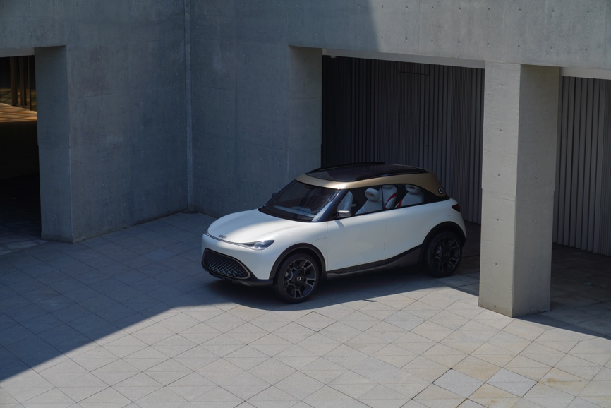
全新smart精灵#1概念车
“全新smart精灵#1概念车对于smart品牌具有里程碑式的意义”，smart品牌全球公司销售、市场及售后副总裁Daniel Lescow先生表示：“这款代表着品牌焕新的杰出力作集突破想象的设计、新奢风尚与前沿科技于一身，不仅为广大消费者预告了未来量产车上值得期待的诸多惊喜元素，更展现了我们对于未来城市交通的最新创想。”

smart品牌全球公司销售、市场及售后副总裁Daniel Lescow先生
新奢风尚 全新smart精灵#1概念车首次采用“感性·灵锐”设计哲学
全新smart精灵#1概念车首次应用了梅赛德斯-奔驰全球设计团队为smart品牌量身定制的“感性·灵锐”设计哲学。“热爱”、“纯粹”、“惊喜”便是组成该全新设计哲学的三大要素。源自热爱，所以在每一个型面塑造中都蕴含着丰沛的力量感——虽静尤动，蓄势待发；少即是多，纯粹简约的车身线条不仅彰显设计功底，更为整车赋予了未来科技感；充满惊喜的设计细节象征着smart源源不断的创造灵感，诠释着品牌独有的“对立且不冲突”的吸引力法则。
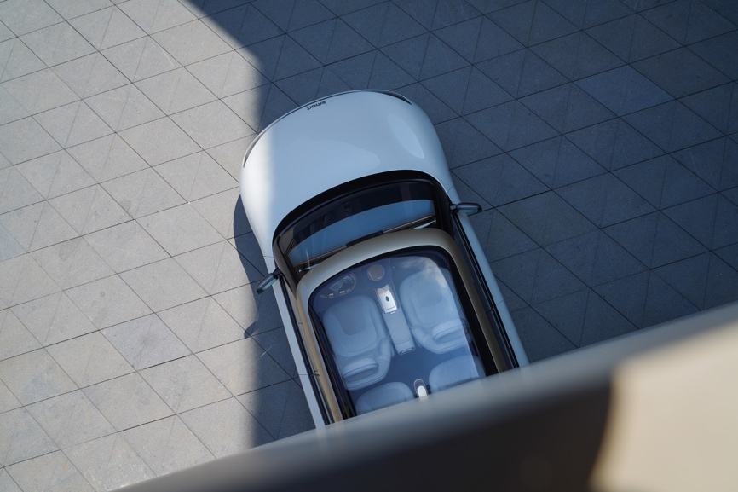
梅赛德斯-奔驰全球设计团队为smart品牌量身定制的“感性·灵锐”设计哲学
戴姆勒股份公司首席设计官瓦格纳（Gorden Wagener）先生表示：“全新smart精灵#1概念车代表着smart品牌的全面焕新，未来产品将变得更成熟，将新奢风尚与明日科技完美融合。我们的设计师们为之注入了全新的设计基因，使之拥有成为业界领先设计品牌的潜力。”
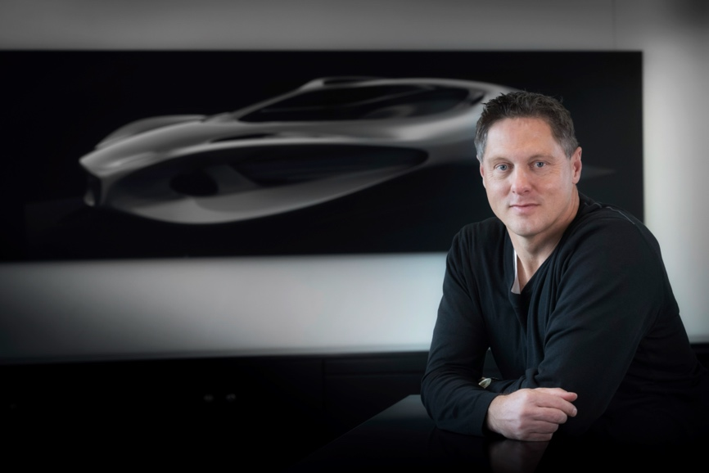
戴姆勒股份公司首席设计官瓦格纳（Gorden Wagener）先生
在设计之中，同样蕴含着品牌“拥抱对立”的价值观。一眼望去，大胆犀利的简洁线条勾勒出动感的车身轮廓，宛若张力十足的优雅雕塑，短前后悬设计使之更显运动范。车顶的金色环形设计被设计师称为“灵感之源”，与白色车身呼应，兼具新奢优雅与科技质感。与此对立，前后保险杠、轮眉、侧围及21寸超大轮毂的设计则为之赋予了矫健身姿与强大力量感。
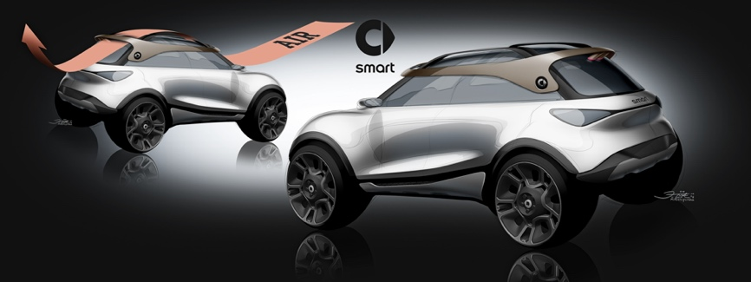
设计之中蕴含品牌“拥抱对立”价值观

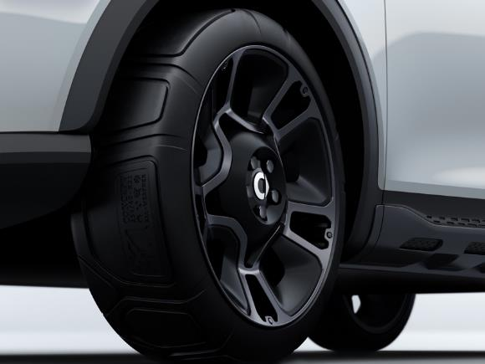
21寸超大轮毂
此外，该概念车还配备了环车身智能音乐灯语系统，该系统可使外饰灯光与车载音乐进行互动，进而呈现“律动光语”特效，这种创新性使用光影及音乐融合的手段不仅令科技更加富有情感的温度，也令其瞬间成为人群中的焦点。灵感源于smart品牌标识的三角形元素布满Y型尾灯之中，点亮时呈现出璀璨流光的视觉感受，更是“吸睛”无数。步入车内前，用户可通过手势控制全隐形门把手，其感应器隐藏在门板下方，由灯光提示用户进行操作。对开式无框车门徐徐打开，搭配无B柱设计，使车内空间一览无遗地呈现眼前。
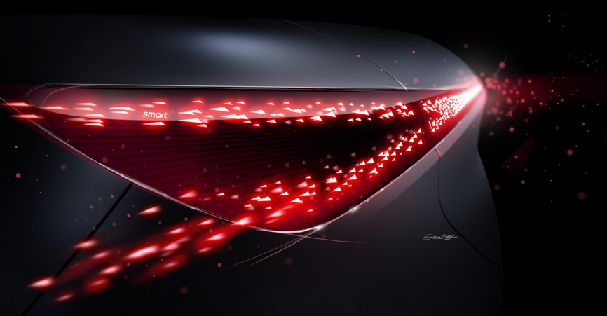
灵感源于smart品牌标识的三角形元素布满Y型尾灯之中
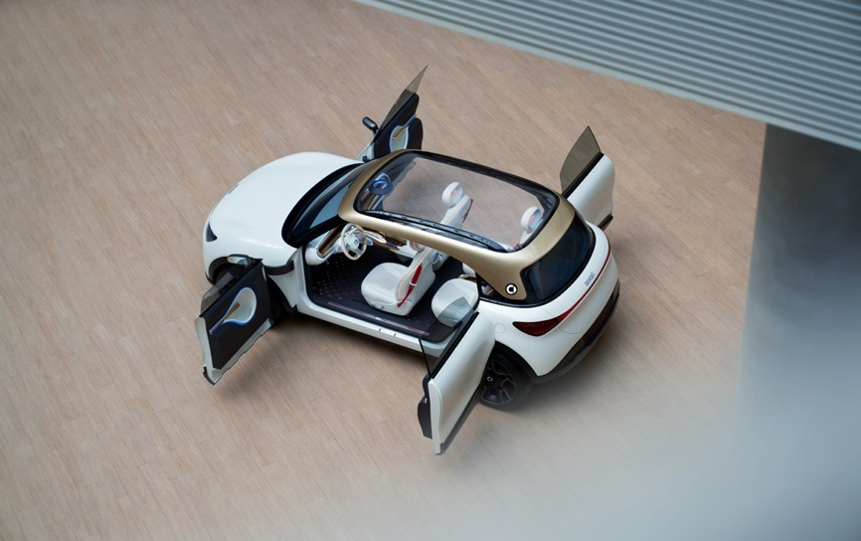
对开式无框车门
紧凑于外宽适于内 宽敞前卫的内部空间堪比豪华轿车
在打破公众固有想象的同时，全新概念车延续了一眼便识的smart风格——紧凑于外，宽适于内。其空间表现更令人惊喜，在紧凑级SUV的外观尺寸下（长：4,290 mm、宽：1,910 mm、高：1,698 mm、轴距2,750 mm），其拥有堪比更高级别车型的内部空间，为同级车型树立了全新标杆。
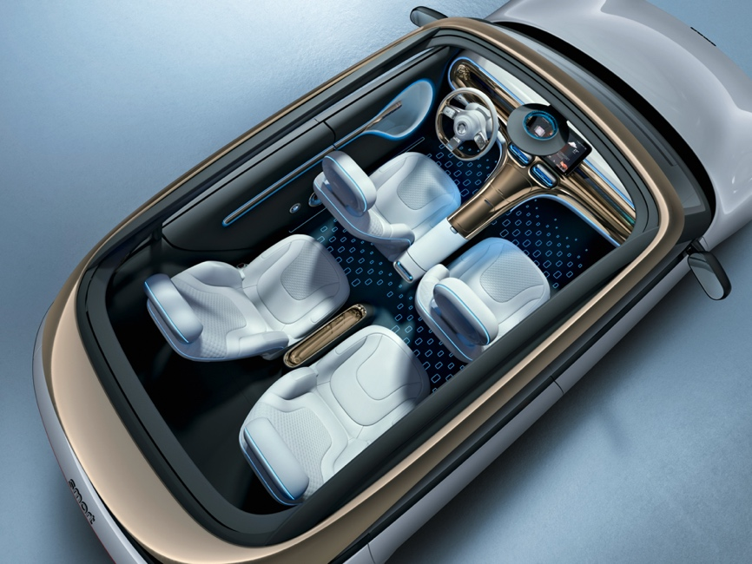
紧凑于外 宽适于内
外观设计已足够惊艳，而内部空间则更让人目不转睛。光线透过沉浸式天幕倾泻而下，车内空间更显通透，营造出贵宾休息室的氛围。醒目的独立式12.8英寸中控3D触控屏赋予了smart前所未有的科技感。指尖轻触便能感受到流畅自如的操作体验，对于早已习惯数字化装备的潮趣先锋派而言就像操作智能平板电脑般直观便捷。精巧布置的LED灯带游走贯穿车内各处，烘托氛围亦不显突兀。此外，仪表盘、出风口、车内地板氛围灯均采用了大量环形元素，承接了经典豪华车型的优雅设计基因，科技而有温度、优雅而不繁复，进一步实现了新奢设计与高科技的完美融合。世界领先的音响品牌Beats为之量身打造了表现卓越的车载音响系统，带来殿堂级的听觉盛宴。
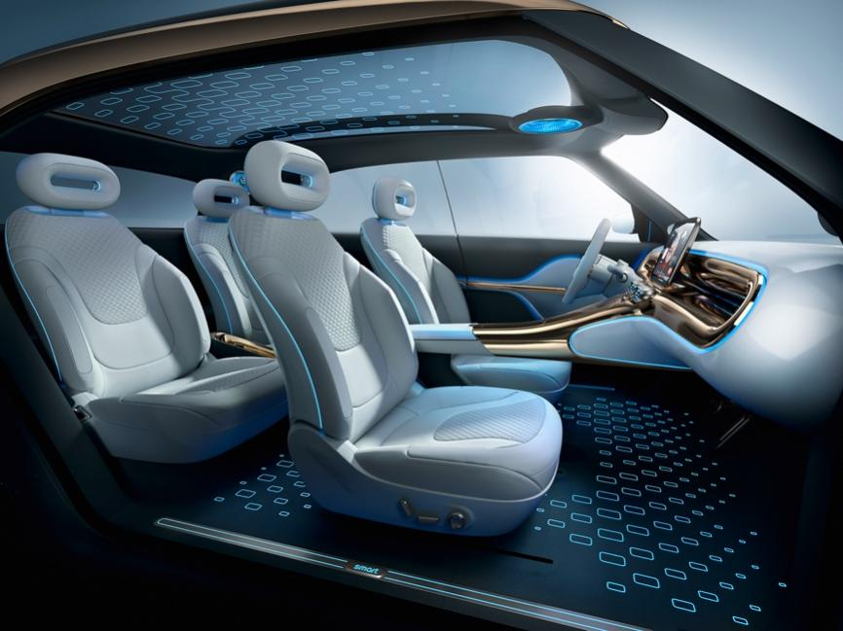
沉浸式天幕车顶设计

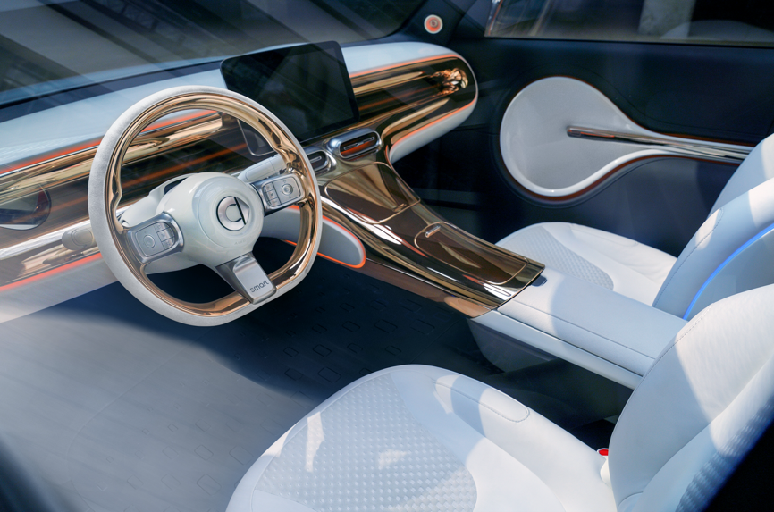
独立式12.8英寸中控3D触控屏
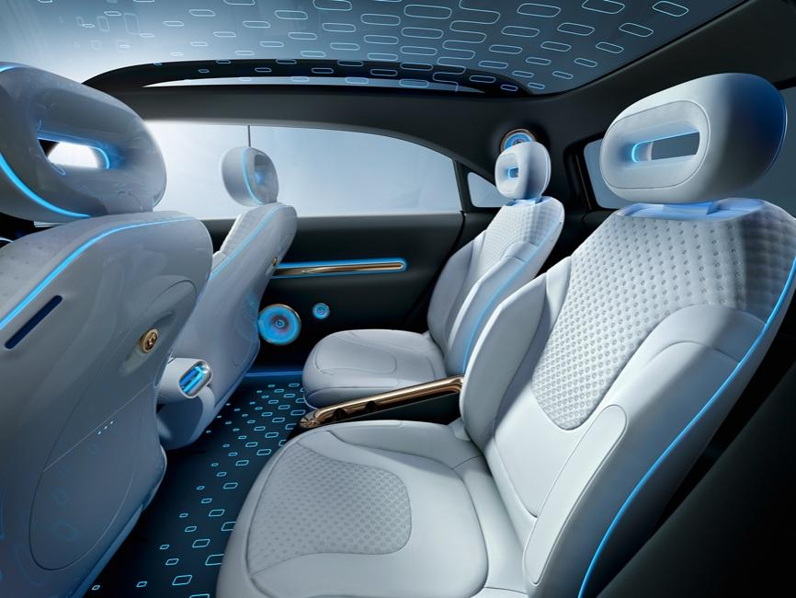
遍布车内的精致氛围灯
明日科技 软件定义的smart汽车带你研究
颜值与智慧兼具，全新smart精灵#1概念车拥有诸多极具未来感的明日科技，生动诠释了“软件定义汽车”理念的精髓所在。其配备了高性能、高集成的算力架构，可集中控制信息娱乐系统、驾驶辅助系统、电驱电控系统、电子/电气系统等四大核心模块。此外，得益于强大的OTA实时动态更新功能，整车超过75%的ECU电子控制单元都可实现远程持续升级。
此外，来自smart产品研发团队的工程师们为其赋予了领先的被动安全技术与比肩行业最高技术水平的ADAS智能辅助驾驶系统，可支持智能泊车辅助、自适应巡航、领航辅助、车道保持、紧急避让等功能，不仅将大大提升整车的舒适度与安全性，更使smart在该方面拥有了同级细分市场中的领先地位。
同时，smart为用户带来了无缝数字体验，营造多屏联动的第三生活空间。作为构建数字生态系统的重要一环，smart将推出全场景功能集成的超级APP。它不仅可用作数字钥匙，更将社群和多种网络服务和功能集于一身。用户可通过APP与车载大屏联动，在手机或智能设备上操作车辆功能，例如控制环车身智能灯语系统，随心DIY定制专属“律动光语”特效。
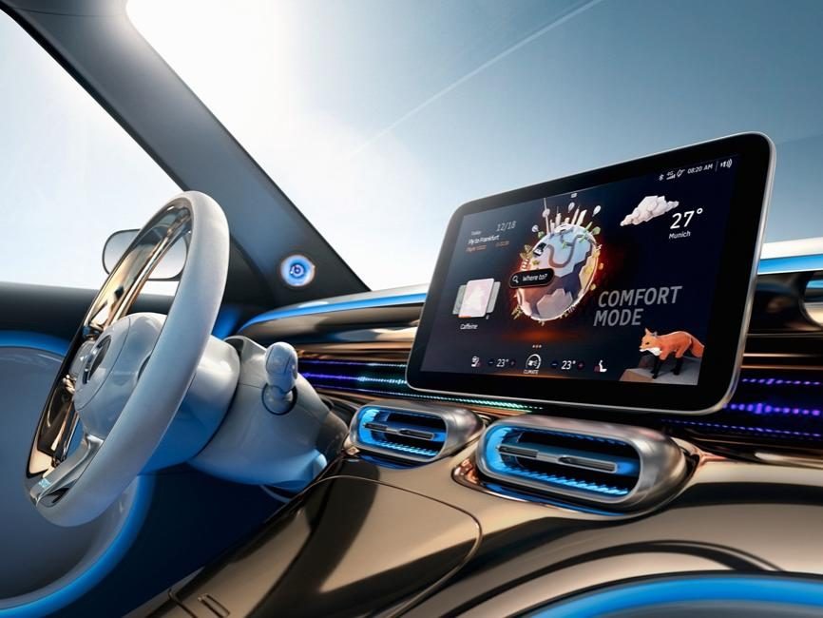
“smart宇宙”智能人机交互系统
在中控操作界面，该概念车首次采用了极具辨识度的“几何折线”UI/UX用户界面及交互设计风格，打造出“smart宇宙”智能人机交互系统。位于中控屏中央的3D蓝色星球作为“宇宙中心”，是具有强大功能的数字化生态服务平台，用户可通过语音召唤屏幕中的精灵助手(Avatar)下达具体指令。得益于先进的人工智能技术，精灵助手(Avatar)还可在使用过程中，持续学习适应用户行为，让smart成为用户每段旅程之上“最懂你”的都市密友。此外，smart专属纯电架构集众多优势于一身，不仅将为未来量产车提供卓越的动态驾驶表现，还使之拥有快速充电功能、长续航表现等，值得期待。
全面焕新 正式启用全新品牌视觉体系

在数字化时代，smart不断革新品牌形象，在全球范围内正式启用全新品牌视觉体系。扁平化的设计呈现出动态流动效果，赋予了其更科技、更新奢、灵动、充满创造力和想象力的特质，体现了smart向电动化、智能化的全面转型，象征着smart的全新品牌形象。
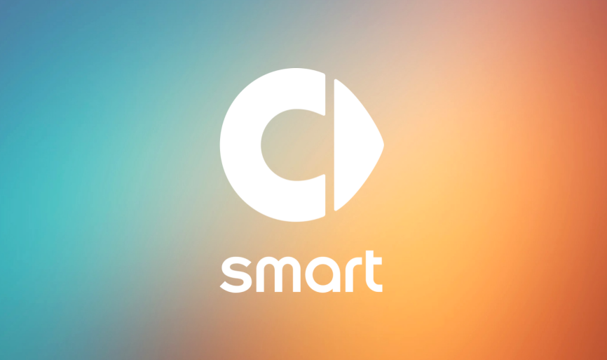
smart全新品牌形象
未来， smart坚持与用户共创、拥抱对立观点、利用创新未来技术构建前沿的商业模式、产品和服务，持续推进smart全新品牌形象深入人心，不仅要成为电动化、智能化赛道上的领跑者，更致力于成为引领潮流，不断启发用户灵感的“灵感制造机”，携手潮趣先锋派一起让明天更smart点！
- 结束 –

扫描上方二维码，关注smart汽车官方小程序
了解最新信息，请访问：
smart全球媒体中心：https://media.smart.com/zh-chs/
smart 汽车官方网站：https://future.smart.cn

媒体垂询：
smart品牌全球公司
刘若曦 sebastian.liu@smart.com
王维惠 ella.wang@smart.com

